ФЕДЕРАЛЬНОЕ АГЕНТСТВО ЖЕЛЕЗНОДОРОЖНОГО ТРАНСПОРТА
Федеральное государственное бюджетное образовательное учреждение высшего образования
«Петербургский государственный университет путей сообщения
Императора Александра I»
(ФГБОУ ВО ПГУПС)

Кафедра «Железнодорожные станции и узлы»

РАБОЧАЯ ПРОГРАММА
дисциплины
«ОБЩИЙ КУРС ЖЕЛЕЗНОДОРОЖНОГО ТРАНСПОРТА» (Б1.Б.23)
для специальности
23.05.03 «Подвижной состав железных дорог»
по специализации
«Локомотивы»
«Вагоны»

Форма обучения – очная, заочная

Санкт-Петербург – 2018

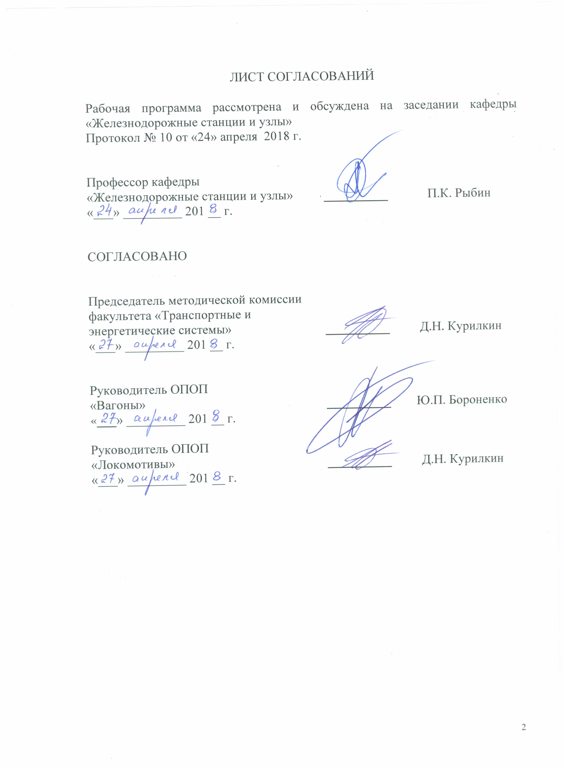
ЛИСТ СОГЛАСОВАНИЙ

Рабочая программа рассмотрена и обсуждена на заседании кафедры «Железнодорожные станции и узлы»
Протокол № 10 от «24» апреля 2018 г.

Профессор кафедры «Железнодорожные станции и узлы» | __________ | П.К. Рыбин
«___» _________ 201 __ г.

СОГЛАСОВАНО

Председатель методической комиссии факультета «Транспортные и энергетические системы» | __________ | Д.Н. Курилкин
«___» _________ 201 __ г.

Руководитель ОПОП  «Вагоны» | __________ | Ю.П. Бороненко
«___» _________ 201 __ г.
Руководитель ОПОП  «Локомотивы» | __________ | Д.Н. Курилкин
«___» _________ 201 __ г.
1. Цели и задачи дисциплины

Рабочая программа составлена в соответствии с ФГОС ВО, утвержденным «17» октября 2016 г., приказ № 1295 по специальности 23.05.03 «Подвижной состав железных дорог», по дисциплине «Общий курс железнодорожного транспорта».
Целью изучения дисциплины «Общий курс железнодорожного транспорта» является получение цельного представления о железнодорожном транспорте, его месте в единой транспортной системе страны, а также приобретение необходимых первичных знаний об избранной специальности и всех смежных отраслях железнодорожного транспорта и их взаимосвязи.
Для достижения поставленной цели решаются следующие задачи:
- усвоение нормативных документов, регламентирующих работу
устройств, сооружений и подвижного состава железных дорог;
- усвоение принципа взаимодействия и слаженности в работе всех
хозяйств и подразделений, обеспечивающего безопасность
движения поездов;
- усвоение принципов организации движения поездов, систем
управления перевозочным процессом и принципах её
автоматизации.

2. Перечень планируемых результатов обучения по дисциплине, соотнесенных с планируемыми результатами освоения основной профессиональной образовательной программы
Планируемыми результатами обучения по дисциплине являются:
приобретение знаний, умений, навыков и/или опыта деятельности.
В результате освоения дисциплины обучающийся должен:
ЗНАТЬ:
- основные понятия о транспорте и транспортных системах;
- основные характеристики железнодорожного транспорта,
техники и технологии, организации работы, инженерных
сооружений, систем управления, стратегию развития транспорта.
УМЕТЬ:
- обеспечивать безопасность движения поездов, безопасные
условия труда для работников железнодорожного транспорта.
ВЛАДЕТЬ:
- принципами построения графика движения поездов.

Приобретенные знания, умения, навыки и/или опыт деятельности , характеризующие формирование компетенций, осваиваемые в данной дисциплине, позволяют решать профессиональные задачи, приведенные в соответствующем перечне по видам профессиональной деятельности в п.2.4основной профессиональной образовательной программы (ОПОП).

Изучение дисциплины направлено на формирование следующих общекультурных компетенций (ОК):
-способность осознавать социальную значимость своей будущей профессии, обладать высокой мотивацией к выполнению профессиональной деятельности(ОК-8).

Изучение дисциплины направлено на формирование следующих профессиональных компетенций (ПК), соответствующих видам профессиональной деятельности, на которые ориентирована программа специалитета:

Производственно-технологическая деятельность:
-владение основами устройства железных дорог, организации движения и перевозок, умение различать типы подвижного состава и его узлы, определять требования к конструкции подвижного состава, владение правилами технической эксплуатации железных дорог, основными методами организации работы железнодорожного транспорта, его структурных подразделений, основами правового регулирования деятельности железных дорог, владение методами расчета организационно-технологической надежности производства, расчета продолжительности производственного цикла, методами оптимизации структуры управления производством, методами повышения эффективности организации производства, обеспечение безопасности и экологичности производственных процессов , применяемых на железнодорожном транспорте , способность ориентироваться в технических характеристиках , конструктивных особенностях и правилах ремонта подвижного состава, способностью оценивать его технический уровень(ПК-1) ;
-владение нормативными документами ОАО «Российские железные дороги» по ремонту и техническому обслуживанию подвижного состава, современными методами и способами обнаружения неисправностей подвижного состава в эксплуатации, определении качества проведения технического обслуживания подвижного состава, владение методами расчета показателей качества(ПК-3)

Область профессиональной деятельности обучающихся, освоивших данную дисциплину, приведена в п.2.1 ОПОП.
Объекты профессиональной деятельности обучающихся, освоивших данную дисциплину, приведена в п.2.2 ОПОП.

3. Место дисциплины в структуре основной профессиональной образовательной программы
Дисциплина «Общий курс железнодорожного транспорта» (Б1.Б.23) относится к базовой части и является обязательной для обучающегося.

4. Объем дисциплины и виды учебной работы

Для очной формы обучения:

Вид учебной работы | Всего часов | Семестр
Вид учебной работы | Всего часов | I
Контактная работа(по видам учебных занятий)  В том числе:  - лекции (Л)  - практические занятия (ПЗ)  - лабораторные работы (ЛР) | 32  16  16  - | 32  16  16  -
Самостоятельная работа (СРС) (всего) | 31 | 31
Контроль | 9 | 9
Форма контроля знаний | З | З
Общая трудоемкость: час / з.е. | 72/2 | 72/2

Для заочной формы обучения:

Вид учебной работы | Всего часов | Курс
Вид учебной работы | Всего часов | 1
Контактная работа (по видам учебных занятий)  В том числе:  - лекции (Л)  - практические занятия (ПЗ)  - лабораторные работы (ЛР) | 8  4  4  - | 8  4  4  -
Самостоятельная работа (СРС) (всего) | 60 | 60
Контроль | 4 | 4
Форма контроля знаний | КЛР, З | КЛР, З
Общая трудоемкость: час / з.е. | 72/2 | 72/2

5. Содержание и структура дисциплины
5.1 Содержание дисциплины

№ п/п | Наименование раздела дисциплины | Содержание раздела
1 | Общие сведения о железнодорожном транспорте | Характеристика железнодорожного транспорта и его место в единой транспортной системе.  Основные показатели работы транспорта.  Виды транспорта, их особенности и сферы применения. Краткие сведения об истории железнодорожного транспорта.  Понятие о комплексе основных железнодорожных устройств и хозяйств.  Структура управления железнодорожным транспортом. Основные нормативные документы, определяющие взаимодействие в работе железных дорог и безопасность движения поездов.  Габариты на железных дорогах и основные габаритные расстояния. Особенности перевозки негабаритных грузов.  Понятие о категориях железнодорожных линий. Основные сведения о трассе, плане и продольном профиле линии и их основных элементах.  Краткие сведения об организации строительства железной дороги, временной эксплуатации и сдаче её в постоянную эксплуатацию.
2 | Путь и путевое хозяйство | Значение пути и путевого хозяйства в системе железнодорожного транспорта и требования ПТЭ к ним. Основные элементы пути.  Нижнее строение пути.  Земляное полотно, его назначение и требования к нему. Типовые поперечные профили насыпи и выемки. Водоотводные устройства.  Искусственные сооружения, их виды и назначение. Мосты, их классификация, основные элементы и параметры.  Назначение верхнего строения пути и его типы. Балластный слой.  Шпалы, их назначение, типы и размеры.  Рельсы и рельсовые скрепления, противоугоны.  Бесстыковой путь, его преимущества, особенности устройства и содержания.  Требования к верхнему строению пути для высокоскоростного движения поездов.  Устройство рельсовой колеи, требования ПТЭ к ширине колеи и расположению рельсов по уровню.  Соединения и пересечения путей.  Устройство стрелочных переводов, их основные параметры и размеры. Взаимное расположение стрелочных переводов.  Задачи путевого хозяйства.
3 | Электроснабжение железных дорог | Схема электроснабжения железных дорог.  Системы тока и величина напряжения в контактной сети. Преимущества электрической тяги на переменном токе. Особенности конструкции контактной сети.  Требования к верхнему строению пути на электрифицированных линиях.
4 | Подвижной состав. Локомотивное и вагонное хозяйства | Общие сведения о локомотивах.  Виды тяги и их сравнительная технико-экономическая характеристика.  Классификация локомотивов.  Краткие сведения об устройстве электровозов и моторвагонных поездов.  Принципиальная схема устройства тепловоза.  Понятие о передачах.  Сооружения и устройства локомотивного хозяйства.  Содержание и виды ремонта локомотивов.  Восстановительные и пожарные поезда.  Классификация вагонов и их технико-экономические характеристики.  Основные сведения об устройстве пассажирских и грузовых вагонов.  Система технического обслуживания и ремонта вагонов. Принцип действия устройств ПОНАБ и ДИСК.
5 | Автоматика, телемеханика и связь | Понятие о комплексе устройств автоматики, телемеханики и связи.  Классификация сигналов, их назначение и места установки.  Устройства СЦБ на перегонах. Принцип действия автоматической и полуавтоматической блокировок.  Устройства СЦБ на станциях, назначение и классификация.  Связь на железнодорожном транспорте, ее виды, принципы действия и перспективы развития.
6 | Раздельные пункты | Общие сведения о раздельных пунктах, их назначение и классификация.  Роль и значение станций.  Классификация путей на станциях.  Разъезды, их назначение, основные устройства, схемы и технология работы.  Назначение, устройства и порядок работы обгонных пунктов.  Промежуточные станции, их назначение, классификация, основные операции и устройства.  Участковые станции, их назначение, размещение на сети железных дорог, классификация и основы технологии работы, пример схемы станции.  Назначение сортировочных станций, основы их технологии, пример схемы.  Пассажирские станции, их назначение, основные операции и схемы. Назначение и схемы пассажирских технических станций.  Грузовые станции, их назначение классификация, пример схемы и технология работы.  Понятие о железнодорожном и транспортном узле. Классификация железнодорожных узлов, пример схемы узла.
7 | Организация перевозок и движение поездов | Классификация поездов, порядок их формирования, приема и отправления.  График движения поездов, его значение и требования к нему. Классификация графиков, их основные элементы и показатели. Порядок разработки графика движения поездов.  Понятие о пропускной и провозной способности железных дорог, мероприятия по их усилению.

5.2 Разделы дисциплины и виды занятий
Для очной формы обучения
№ п/п | Наименование раздела дисциплины | Л | ПЗ | ЛР | СРС
1 | Общие сведения о железнодорожном транспорте | 2 | - | - | 2
2 | Путь и путевое хозяйство | 2 | - | - | 2
3 | Электроснабжение железных дорог | 2 | - | - | 2
4 | Подвижной состав. Локомотивное и вагонное хозяйства | 4 | - | - | 2
5 | Автоматика, телемеханика и связь | 2 | - | - | 2
6 | Раздельные пункты | 2 | 2 | - | 2
7 | Организация перевозок и движение поездов | 2 | 14 | - | 19
итого |  | 16 | 16 | - | 31
Для заочной формы обучения:

№ п/п | Наименование раздела дисциплины | Л | ПЗ | ЛР | СРС
1 | Общие сведения о железнодорожном транспорте | 0,5 | - | - | 2
2 | Путь и путевое хозяйство | 1 | - | - | 2
3 | Электроснабжение железных дорог | 0,5 | - | - | 2
4 | Подвижной состав. Локомотивное и вагонное хозяйства | 0,5 | - | - | 2
5 | Автоматика, телемеханика и связь | 0,5 | - | - | 2
6 | Раздельные пункты | 0,5 | 1 | - | 2
7 | Организация перевозок и движение поездов | 0,5 | 3 | - | 48
итого |  | 4 | 4 | - | 60

6. Перечень учебно-методического обеспечения для самостоятельной работы обучающихся по дисциплине

№  п/п | Наименование раздела | Перечень учебно-методического обеспечения
1 | Общие сведения о железнодорожном транспорте | Железные дороги. Общий курс / Учебник [Электронный ресурс] под ред. Ю.И. Ефименко, Электрон. дан. – М.: УМЦ ЖДТ (Учебно – методический центр по образованию на железнодорожном транспорте), 2013, - 504с. – Режим доступа: http://e.lanbook.com/books/element.php?pl1_id=35849
2 | Путь и путевое хозяйство
3 | Электроснабжение железных дорог
4 | Подвижной состав. Локомотивное и вагонное хозяйства
5 | Автоматика, телемеханика и связь
6 | Раздельные пункты
7 | Организация перевозок и движение поездов | Железные дороги. Общий курс / Учебник [Электронный ресурс] под ред. Ю.И. Ефименко, Электрон. дан. – М.: УМЦ ЖДТ (Учебно – методический центр по образованию на железнодорожном транспорте), 2013, - 504с.  Разработка графика движения поездов. Метод. указания к выполнению упражнения по дисциплине ОКЖД. – СПб.: ПГУПС, 2006. – 22 с.;

7. Фонд оценочных средств для проведения текущего контроля успеваемости и промежуточной аттестации обучающихся по дисциплине
Фонд оценочных средств по дисциплине является неотъемлемой частью рабочей программы и представлен отдельным документом, рассмотренным на заседании кафедры и утвержденным заведующим кафедрой.
8. Перечень основной и дополнительной учебной литературы, нормативно-правовой документации и других изданий, необходимых для освоения дисциплины
8.1 Перечень основной учебной литературы, необходимой для освоения дисциплины:
1.Ефименко Ю.И., Железные дороги. Общий курс: учебник [Электронный ресурс]: учебник / Ю.И. Ефименко, В.И. Ковалев, С.И. Логинов. - Электрон.дан. - М.: УМЦ ЖДТ (Учебно-методический центр по образованию на железнодорожном транспорте), 2013. - 504 с. - Режим доступа: http://e.lanbook.com/books/element.php?pl1_id=35849 - Загл. с экрана.
8.2 Перечень дополнительной учебной литературы, необходимой для освоения дисциплины
1. Проектирование инфраструктуры железнодорожного транспорта (станции, железнодорожные и транспортные узлы) [Текст] : учебник для студентов вузов железнодорожного транспорта / под ред. Н. В. Правдина, С. П. Вакуленко. - Москва : Учебно-методический центр по образованию на железнодорожном транспорте, 2012. - 1085 с.
Режим доступа: http://e.lanbook.com/book/6076
8.3 Перечень нормативно-правовой документации, необходимой для освоения дисциплины
1. Федеральный закон от 10 января 2003 г. № 17-ФЗ «О железнодорожном транспорте в Российской Федерации» (Собрание законодательства Российской Федерации, 2003);
2.Федерального закона от 10 января 2003 г. № 18-ФЗ «Устав железнодорожного транспорта Российской Федерации» (Собрание законодательства Российской Федерации, 2003);

8.4 Другие издания ,необходимые для освоения дисциплины
1. Разработка графика движения поездов. Методические указания к выполнению упражнения по дисциплине «Общий курс железных дорог». – СПб.: ПГУПС, 2006. – 22 с.

9. Перечень ресурсов информационно-телекоммуникационной сети «Интернет», необходимых для освоения дисциплины

- Личный кабинет обучающегося и электронная информационно-образовательная среда. [Электронный ресурс]. – Режим доступа:http://sdo.pgups.ru/ (для доступа к полнотекстовым документам требуется авторизация).
- Электронно-библиотечная система издательства «ЛАНЬ». Режим доступа: https://e.lanbook.com (для доступа к полнотекстовым документам требуется авторизация).
- Электронная библиотека «Единое окно к образовательным ресурсам». Режим доступа: http://window.edu.ru. - свободный.
- Электронно-библиотечная система ibooks.ru (Айбукс). Режим доступа: http://ibooks.ru/home.php?routine=bookshelf (для доступа к полнотекстовым документам требуется авторизация).
- Правительство Российской Федерации. Интернет-портал [Электронный ресурс]. Режим доступа: http://www.government.ru, свободный. — Загл. с экрана.
- Российская газета - официальное издание для документов Правительства РФ [Электронный ресурс]. Режим доступа: http://www.rg.ru, свободный. — Загл. с экрана.
- Железнодорожный сайт «СЦБИСТ». Режим доступа: http://scbist.com, свободный. — Загл. с экрана.

10. Методические указания для обучающихся по освоению дисциплины
.
Порядок изучения дисциплины следующий:
- Освоение разделов дисциплины производится в порядке, приведенном в разделе 5 «Содержание и структура дисциплины». Обучающийся должен освоить все разделы дисциплины с помощью учебно-методического обеспечения, приведенного в разделах 6, 8 и 9 рабочей программы.
- Для формирования компетенций обучающийся должен представить выполненные типовые контрольные задания или иные материалы, необходимые для оценки знаний, умений, навыков и (или) опыта деятельности, предусмотренные текущим контролем (см. фонд оценочных средств по дисциплине).
- По итогам текущего контроля по дисциплине, обучающийся должен пройти промежуточную аттестацию (см. фонд оценочных средств по дисциплине)».

11. Перечень информационных технологий, используемых при осуществлении образовательного процесса по дисциплине, включая перечень программного обеспечения и информационных справочных систем
Перечень информационных технологий, используемых при осуществлении образовательного процесса по дисциплине:
- технические средства (компьютерная техника, наборы демонстрационного оборудования);
- методы обучения с использованием информационных технологий (демонстрация мультимедийных материалов);
- электронная информационно-образовательная среда Петербургского государственного университета путей сообщения Императора Александра I [Электронный ресурс]. Режим доступа: http://sdo.pgups.ru;
Дисциплина обеспечена необходимым комплектом лицензионного программного обеспечения:
- Microsoft Windows
- Microsoft Office;
- AutoCAD 2015;

12. Описание материально-технической базы, необходимой для осуществления образовательного процесса по дисциплине

Материально-техническая база обеспечивает проведение всех видов учебных занятий, предусмотренных учебным планом по данной специальности и соответствует действующим санитарным и противопожарным нормам и правилам.
Она содержит специальные помещения - учебные аудитории для проведения занятий лекционного типа, занятий семинарского типа, групповых и индивидуальных консультаций, текущего контроля и промежуточной аттестации, а также помещения для самостоятельной работы и помещения для хранения и профилактического обслуживания учебного оборудования. Помещения на семестр учебного года выделяются в соответствии с расписанием занятий.
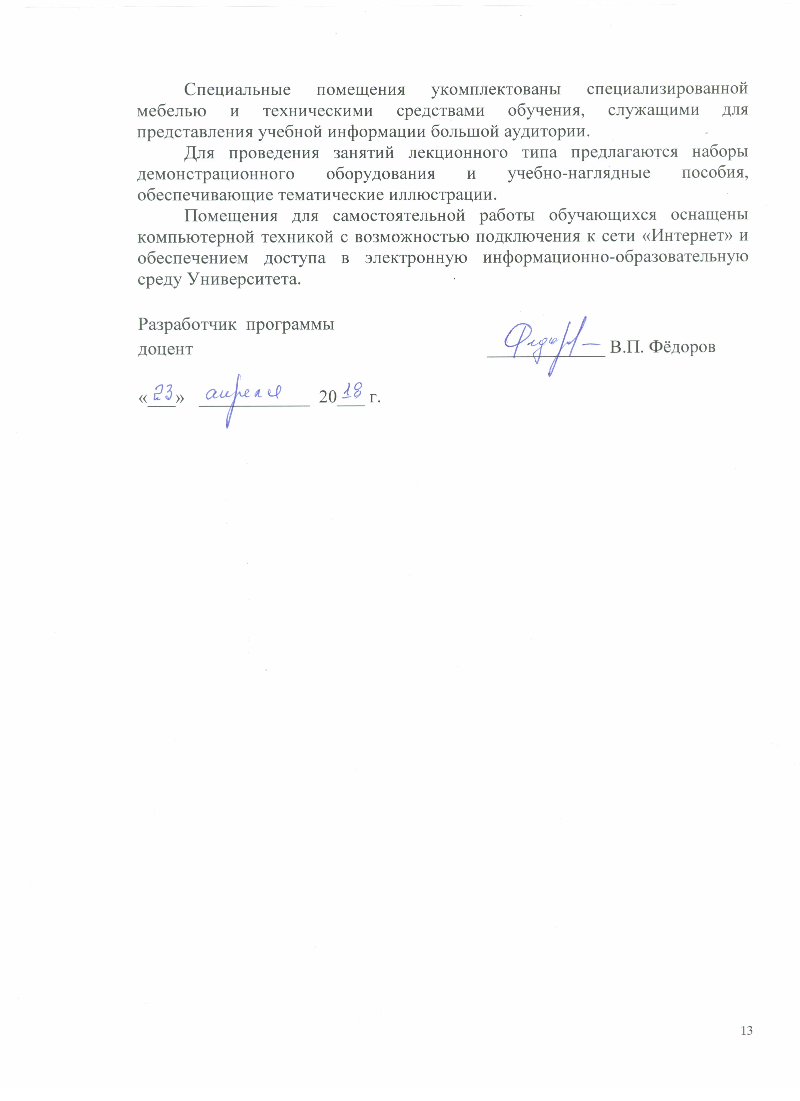
Специальные помещения укомплектованы специализированной мебелью и техническими средствами обучения, служащими для представления учебной информации большой аудитории.
Для проведения занятий лекционного типа предлагаются наборы демонстрационного оборудования и учебно-наглядные пособия, обеспечивающие тематические иллюстрации.
Помещения для самостоятельной работы обучающихся оснащены компьютерной техникой с возможностью подключения к сети «Интернет» и обеспечением доступа в электронную информационно-образовательную среду Университета.

Разработчик программы
доцент _____________ В.П. Фёдоров

«___» ____________ 20___ г.

